Кут Хуми

Виталий Сердюк

**Синтез ИВ Аватар**

**Изначально Вышестоящего Отца.**

***Краткое содержание.***

Вышестоящий круг Метагалактических Философских Чтений Синтеза

Изначально Вышестоящего Отца

63 Синтез.

Подразделение ИВДИВО 3985 ИзВР, Германия Оснабрюк,

9 - 10.12.2017 год

**63 Синтез ИВ Аватар Изначально Вышестоящего Отца. 09-10 декабря 2017 года,** **ИВДИВО 3985 Изначально Вышестоящей Реальности, Германия, Оснабрюк.**

3903.063. Изначально Вышестоящие Аватары Синтеза Изначально Вышестоящего Отца Станислав Александра Физическое Тело ИВО

Физическое Тело Изначально Вышестоящего Отца

3967.127. Изначально Вышестоящие Аватары Синтеза Изначально Вышестоящего Отца Олег Дора Метагалактическая Воля Изн. Вышестоящего Отца

Метагалактическая Воля Изначально Вышестоящего Отца

4031.191. Изначально Вышестоящие Аватары Синтеза Изначально Вышестоящего Отца Иосиф Славия Синтез Воли Изначально Вышестоящего Отца

Изначально Вышестоящая Иерархия Изначально Вышестоящего Отца

4095.255. Изначально Вышестоящий Аватар Изначально Вышестоящего Отца Воля Изначально Вышестоящего Отца

Высокая Цельная Изначально Вышестоящая Иерархия Изначально Вышестоящего Отца

**День 1 Часть 1**

**00:02:00** На 63 Си объединяются предыдущие накопления Ученика и Служащего переход в Иерархическую жизнь, войти в иерархические накопления.

**00:13:00** О том, как сдаются экзамены на 63 Си.

**00:14:00** 4 вида жизни. Человеческая, Иерархическая, ИДИВНАЯ, Отцовская.

**00:18:32 Рисунок 1.**

Выражение Янь – Иерархичность

Выражение Инь – Человечность (Творица – она, творит материю).

ИВДИВО.

Отцовская.

**00:29:00** **ИВДИВО** мы должны жить.

**00:30:00** О Сердечной жизни внешне, это формальность. Жить нужно внутренне и органично.

**00:35:00** Совершенное сердце. Культура и Естество.

**00:36:00** 63 Си – экзамен на Иерархическую жизнь

**00:39:00** Сопереживание Владыкам – это совершенство служения. Иерархическая жизнь.

**00:41:00** Команды проходят этот этап – экзамен жизни.

**00:45:00** При более глубоком развитии поднимаются и более глубокие воплощения. И 65 млн лет назад – человек жил. (у нас было порядка млн воплощений)

**00:51:00** О генотипах и фенотипах. Адам и Ева были не единственные люди на планете.

**00:56:00** **Комментарии перед практикой** – поднятие всех иерархических накоплений, встать в си всех накоплений

**01:06:15-02:03:15** ***Практика 1. Явление и вхождение в 63 Си. Стяжание Формы Ипостаси 63 Си со всеми Инструментами. Стяжание активации 2 вида Жизни – Иерархической Жизни. Стяжание Воли ИВО и направление ее на синтезирование всей Иерархической Жизни. Восстановление всех Иерархических Жизней в их компетенциях. Активация Иерархической жизни. Введение Аватаром в явление Иерархической жизни. Восстановление в Иерархических компетенциях.***

**02:04:00** **Комментарии после практики.**

**02:05:00** Как команда Иерархии мы должны научиться жить этим и быть этим. Если по Человечески дал слово, то должен исполнить. Мы забываем жить Иерархически. Каждый один на один перед Отцом. Каждый теперь должен себя спросить сколькими жизнями мы живём. (И всё Человеческое мне не чуждо)

**02:15:00** Гражданский Си остается в фиксации МАИ. Детский Си – Служба ЭП, МГК – Полит Си, МЦИС – Ипостасный.

**02:17:00**  **Комментарии перед практикой.**

Будет проведена серия практик, чтобы отследить дееспособность частей, с Отцом и Аватаром.

**02:19:00** Иерархия в Человеке фиксируется частями, это стандарт. Человек в Иерархический Жизни (ИЖ) – наделенный и действующий частями. Воля Иерархической Жизни (ВИЖу).

**02:24:00** Все части в человеке Иерархизированы.

**02:29:00** В практике будетэкспериментальная работа с частями. Телесно проверить часть. Проверка физической жизни.

**02:32:00 Рисунок 2.**

План Отца необходимо «словить» – закладкой в посвящениях и статусах.

Теперь служим человеками ВЦРМг.

Тестировать части необходимо на их дальнейшую дееспособность

**02:52:10** проверив на себе, что теперь развитие 32-рично.

**02:55:10** Части – 9, Системы – 8, Аппараты – 7, Часности – 6, Подготовленным – 5, Компетентными – 4, Владение – 3, Неотчуждённость – 2, Пламенность – 1

**03:04:00** Углубление Иерархической жизни. Важность для иерархичности - наработка неотчужденности и пламенности.

***03:04:22-03:39:10* Практика 2. *Разработка и обновление стяженной Иерархической жизни. Тестирование Явлением ИЖ явлением 32 частей.192 - 161***

**03:40:00 Комментарии после практики. На каждом Отец зафиксировал Форму ИЖ.**

**День 1 Часть 2**

**00:01:00 Рисунок 3.** Фиксированные части.

**00:13:00** Кто такие Создатели, и являются ли они ими действительно.

**00:18:00** Имперация. Иерархический термин. Работа с императивами.

**00:25:00** Параметод. Преодоление привычек и привязок, которые мешают развиваться.

**00:31:00** Об Аватарскости.

МГ Дисциплина, МГ Выдержка, МГ Подготовка, МГ Ответственность, МГ Управление, МГ Организованность, МГ Свобода, МГ Реализация, МГ Непредубежденность, МГ Полномочность, МГ Совершенство, МГ Посвященность, МГ Статусность, МГ Ипостасность, МГ Владычество, МГ Аватарскость.

**00:40:20 - 01:12:58 Практика 3 Первостяжание. *16-цы частей с 92-77. Переход из планетарной 16-рицы возможностей на МГ. Стяжание частей – Имперации, Параметод и т.д.***

**Комментарии после практики.**

Была практика экзамен. В практике Отец проверял, как мы умеем самостоятельно действовать.

Слово «степень» уходит из Творящего Синтеза.

Для ИЖ важна контактность с Иерархией.

**01:25:25 - 01:54:20 Практика 4. *Стяжание Разработки применимости частей. Работа с иерархией – парами ИВ Аватаров ИВО. Иерархическая Жизнь, 192-мя парами ИВ Аватаров Си. Расширение ИЖ на явление от КХФ до Любомира Миры. Стяжание Пути ИЖ в явлении Вечности.***

Тренироваться и общаться с Аватарами. По Огням.

Ночная и дневная подготовка.

***Составила:***

***Ольга Мосеева-Шварц,***

***Аватар ИВ МГК ИВО 3985 ИзВР, Германия, Оснабрюк, ИВАС Владомир и Стефания.***

**2 День 1 Часть**

**00:01:00** О ночной подготовке. Что происходит, когда Глава Иерархии на вас фиксируется? Вы начинаете идти личным Иерархическим путём, с новым целеуказанием, что нужно сделать. Иерархия – управляет Материей и переход в Метагалактики в нового высокого Огня ИВР. От качества Метагалактики зависит развитие Планеты, а Планеты подчиняются материи Метагалактики.

**00:13:30** Отец сегодня после ночной учёбы сказал, что Части остаются. С тем что сейчас скоро будет 97 Подразделений, то они держат такое же количество Частей у взрослых Людей автоматического развития, а у Младенцев уже 256, поэтому мы так бьёмся за рост Подразделений, и поэтому сейчас поднимаем с 96 до 97 – это и есть путь Иерархии.

**00:22:00** Владыка – цельность, Иерархия – это новые пути реализации. О уровнях: Части – 9, Системы – 8, Аппараты – 7, Часности – 6, Подготовленным – 5, Компетентными – 4, Владение – 3, Неотчуждённость – 2, Пламенность – 1.

**00:29:00** Кроме Статусов и Посвящений должен сложиться свой личный путь. Каждое выражение Посвящения должно быть качественным, а не копиться - лишь бы было.

**00:33:00** Воля состоит из Огня и чем больше Огня, тем больше Воли ИВО и ИВ АС, и в каждой Части есть своя Воля. Своя – это Посвящённый 85, а Аватар 255, значит Воля теперь намного выше чем Своей Волей и поэтому собственная Воля ограничена в рамках своих возможностей. «И другого не дано» не дано не потому, что нельзя, а потому, что ещё не готов, как защита. Подготовишься, научишься, то будет дано. Иерархический путь расширяется ещё и личными Стяжаниями. Путь расширяет только ИВО и Глава Дома КутХуми.

**00:43:00** О Школе «Присутственного Виденья» который Владыка не утвердил. Пример, который был на Присутствиях, где некоторые животные разговаривали, это тренинг, который потом запретили из-за испуга у Служащих.

**00:52:00** в следующем году будет Мировая конференция в Пикине, где будут учувствовать наши Служащие. В Иерархии пути у всех разные, а Воля одна.

**00:56:00** Видения не хватает поскольку не хватает разработанности Служащего т.е. психодинамического Мастерства. Не Оком видим, а всем Телом, всей подготовкой.

**01:00:00** Об одной группе в Берлине, которая назвалась «создателями» - пятирасовость.

**01:00:00** Иерархия – это сделай Сам. А когда командное – это ИВДИВный путь.

**01:04:00** подготовка к Практике. Будем стяжать Иерархический личный путь. Где каждый один на один с Аватаром где Аватар фиксируется на каждом и каждый есть продолжение Аватара. Старые пути должны рухнуть. Иерархический путь начинается с минимум одного Посвящение, 1 Посвящение – Человек ИВДИВО

**01:13:05-02:06:51 Практика 5.** *ПЕРВОСТЯЖАНИЕ Стяжание**Иерархического Пути у ИВ Аватара ИВО каждого из нас и Стяжание Воли ИВО на Иерархический Путь каждого из нас у ИВО. Вхождение в Членство Иерархии ИВО.*

**02:07:00** комментарий после Практики. Эта Практика 63 Синтеза – Ядро Аватара и только для Служащих ИВДИВО и Членов Иерархии! Те, кто не в Служение, то эту Практику делать нельзя. Один за всех и всех за одного – это сопереживание друг другу и Иерархический Путь.

**02:18:00** дляСлужащих Синтеза не рекомендовано проводить на одной и той же территории вторые круги Синтеза.

**02:21:00** с 1995 после первого июня года пришёл Аватар, который был ранее Главой Иерархии Метагалактики – Христос.

**02:25:50** в пятой расе у кого было правильное и прямое поручение Владыки, тот входил в Члены Иерархии, но кто неправильно исполнял поручение, того выводили из Иерархии. Исключений нет ни для кого – это Иерархия, и пути здесь нелинейные. Нужны правильные Иерархические явления, не споткнуться на личных отношениях, через это идут подставы. У Иерархии нет ничего личного. Сейчас индивидуальное Членство в Иерархии, по закону «Сделай Сам», каждый один на один перед Отцом. 63 Си – мы заканчиваем школу, выходим из ученичества.

**02:33:50 Рисунок.** подготовка к практике.

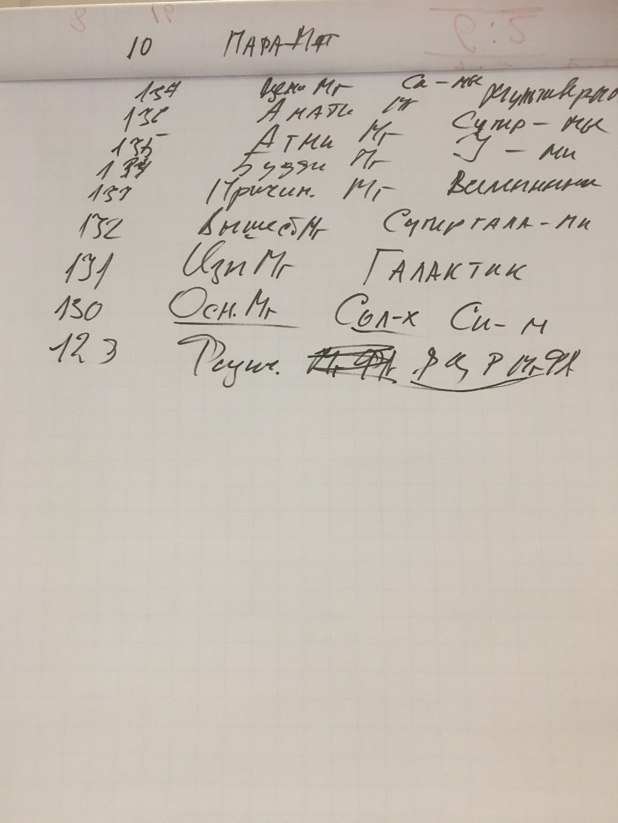

123 Физичная Мг Фа ВЦР Мг Фа ИВО,

130 Основная Мг Солнечнных Систем ВЦР Мг. Фа ИВО, занимается развитием жизни на Планетах в Солнечной Сисиеме

131 Изначальная Мг. Галактик ВЦР Мг. Фа ИВО, будет отстраивать любые виды жизни в Галактики.

132 Вышестоящая Мг. Супергалактик ВЦР Мг. Фа ИВО

133 Причинная Мг. Вселенных ВЦР Мг. Фа ИВО, развивать то, что нам совсем неведомы

134 Буддическая Мг. Универсумов ВЦР Мг. Фа ИВО, будет Универсумов много

135 Атмическая Мг. Суперверсумов ВЦР Мг. Фа ИВО, реализация сути Отца

136 Аматическая Мг. Мультиверсумов ВЦР Мг. Фа ИВО,

137 Цельная Мг. Синтезверсумов ВЦР Мг. Фа ИВО,

138 СуперМг ВЦР Мг. Фа ИВО,

139 ПараМг ВЦР Мг. Фа ИВО

140 Фа СиМг ВЦР Мг. Фа ИВО,

141 Мг Человека ВЦР Мг. Фа ИВО

142 Планета Земля Мг. Фа ВЦР Мг. Фа ИВО

143 ИВДИВО Учителя ВЦР Мг. Фа ИВО

**02:28:50-****03:26:40 Практика 6** *ПЕРВОСТЯЖАНИЕ**Стяжание 16 Видов ВЦР Мг. Фа ИВО у ИВО*

**03:26:45** комментарий после Практики.

**2 День 2 Часть**

**00:00:01** о стяжаниях Трансвизорных Тел. Ускоряться в Стяжаниях, сказывается в Иерархической жизни.

**00:14:00** 16 на 64 Посвящения, и будет перевод ИВ Отцом на 4096 Посвящений, Статусов и Творящего Синтеза, а у ИВ АС в два раза больше.

**00:18:00 Рисунок**

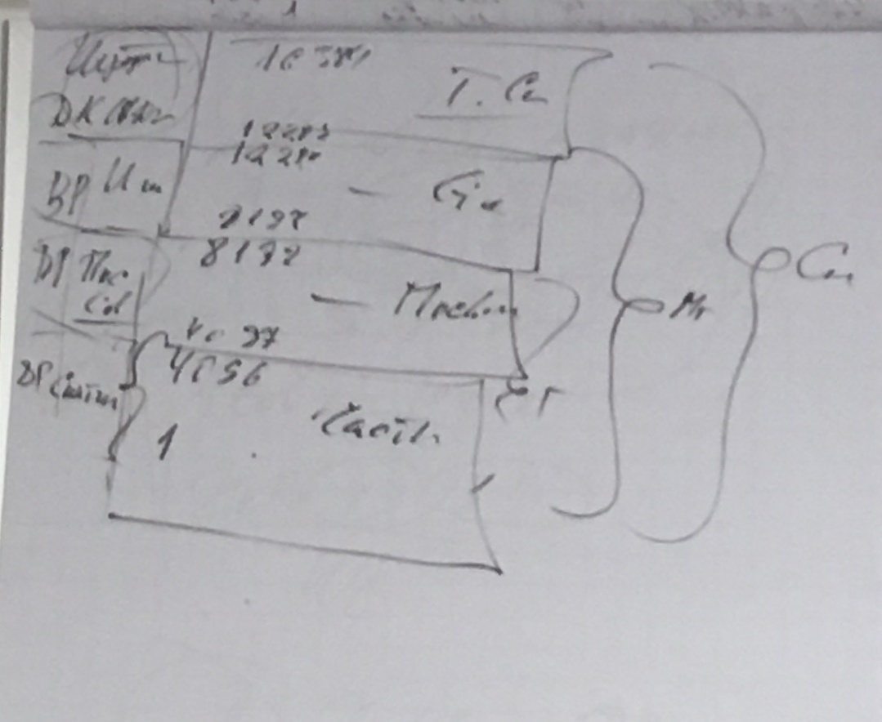

16384 Творящий Синтез – должностная компетенция

12283

12284 Статусы

8197

8198 Посвящения

4097

4096 Части

Подготовка к Практики стяжание: Посвящения, Статусы и Творящие Синтезы. Человек Синтеза поменялся на Человека ВЦР Мг. Человек Планеты Земля – 265 Частей Младенцы, Человек Мг – 512 Частей Человек, Человек ВЦР – Служащие.

**00:30:00** Зов, найти Спонсоров для Детского Синтез, который проходит в Германии. Поскольку у Младенцев 256 Частей, ИВО «впоял» на Германию 256 Частей, а там кто взял или кто не взял. Детский Синтез вводится в Совет Отца

**00:38:00-01:14:52 Практика 7. *ПЕРВОСТЯЖАНИЯ. Стяжание нового Формата и расширений видов Огней: Посвящений, Статусов, Творящего Синтеза, Синтезности, Полномочий Совершенств.***

**01:15:00** комментарий после Практики.

**01:28:00** подготовка к Практике, Стяжание Служебного Здания из 1 ВР Служения, переформатируем на ВЦР Мг. в ракурсе в Синтетезе 3985 ИВРеальностей, для Германии Оснабрюк. Сначала в Служебных, а потом ИВДИВно. В честь Праздника стяжаем сегодня другой дворец.

**01:38:00-01:56:00 Практика 8. *ПЕРВОСТЯЖАНИЯ Стяжание девятиэтажное Служебное Здание на ВЦР 3985 ИВР***

**01:57:00** комментарий после Практики. **Практика 8 только для Служащих кто был на этом 63 Синтезе!!!**

**01:59:25-02:15:15 Практика 9.** *Итоговая*

***Набор: Аватар ИВ Иерархии ИВО 3985 ИВР ИВ АС Иосиф Славия, Екатерина Мильке-Курц***